

**Centrum zdrojů**

**pro nepřímé partnery**



**Pokyny**

# Předejte osnovu Procesu schvalování plateb zaměstnancům odpovědným za schvalování transakcí a zpracování plateb.

1. Zajistěte, aby zaměstnanci odpovídající za tento proces zkontrolovali požadavky a porozuměli jim.
2. Zajistěte, aby byly transakce schvalovány zaměstnanci na příslušné úrovni v souladu s delegováním pravomocí, což je osvědčený postup, který pomáhá zajistit oddělení povinností a kontrolních mechanismů schvalování.

**Jaké výhody vám to přináší?**

Vedení přesných záznamů a účetnictví vám pomůže zaznamenávat obchodní transakce s dostatkem podrobností a rovněž zajistit adekvátnost systému interních účetních kontrol. Vedení přesných záznamů a účetnictví vaší firmě pomůže při plánování, sestavování rozpočtu, výkaznictví a přidělování zdrojů.



|  |
| --- |
| **Popis**  Distributoři a zástupci musí evidovat řádnou podpůrnou dokumentaci ke všem platbám, aby byl stanoven požadovaný postup týkající se žádostí, schvalování a vyplácení prostředků  třetím stranám, včetně těch, které jsou považovány za vysoce rizikové (např. zdravotničtí pracovníci, zprostředkovatelé, vládní činitelé). |



**Další dokumenty, které je třeba vzít v úvahu**

* Pokyny k vedení záznamů a účetnictví

**Proces schvalování plateb**

*Verze 1.0*

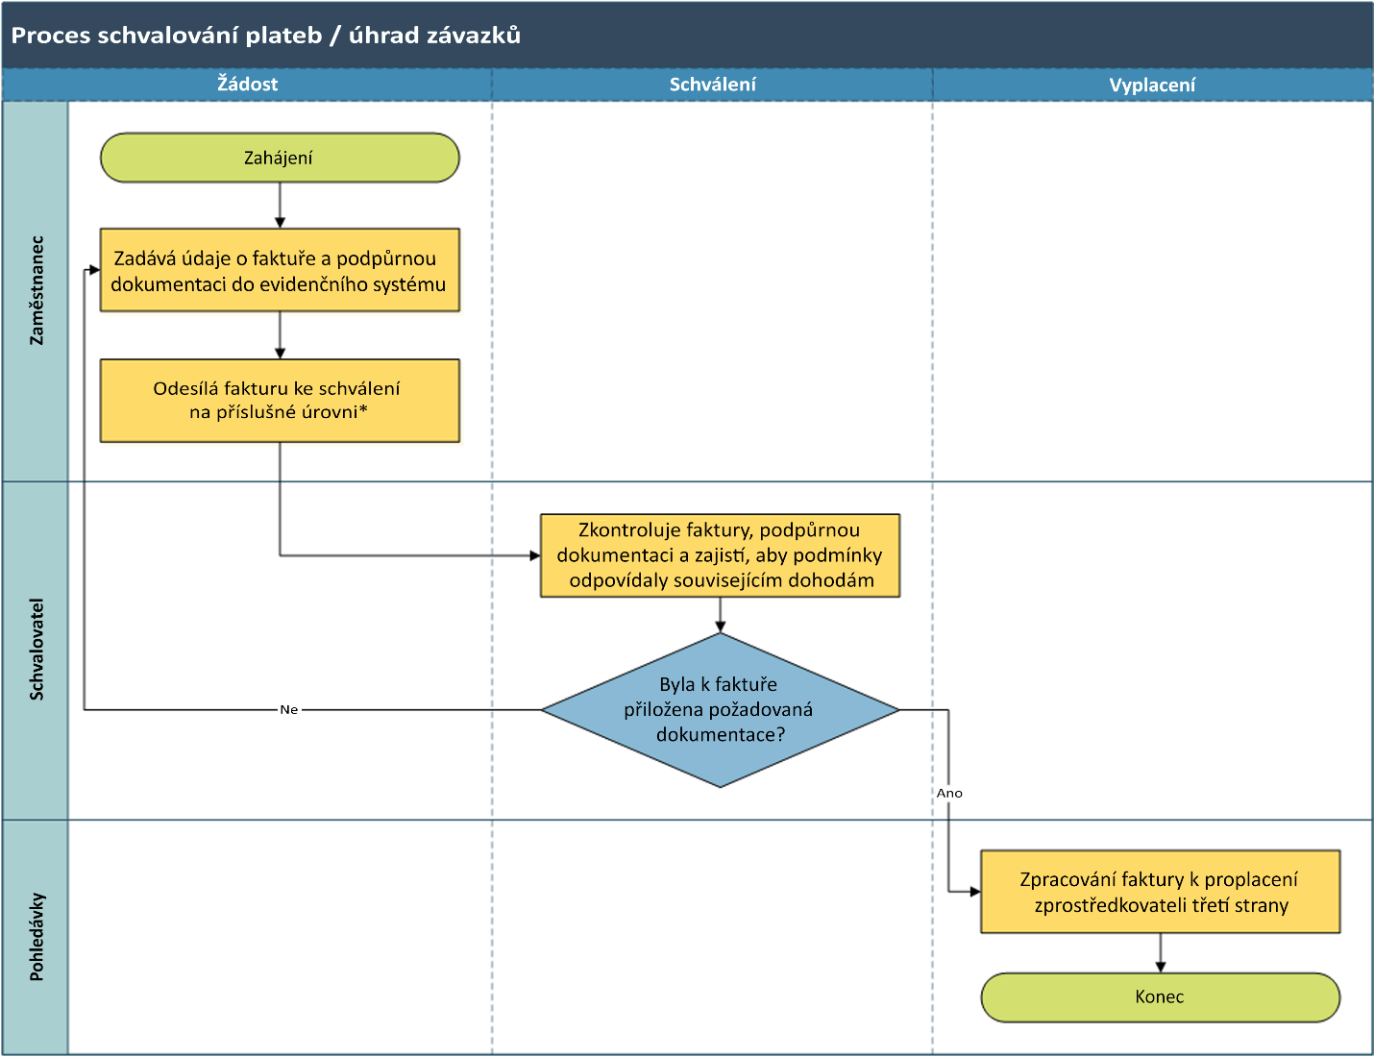

Mějte na paměti, že proces posuzování a autorizace transakce/platby musí být zaznamenán (např. razítko, podpis, datum, elektronicky v evidenčním systému).